GEBZE TEKNİK ÜNİVERSİTESİ
ELEKTRONİK MÜHENDİSLİĞİ BÖLÜMÜ



Haberleşme İçin RF Sistem Tasarımına Giriş

Dönem Projesi

Ad Soyad: Fouad Aladhami
Öğrenci No: 210102002808

1 4G-LTE Ağı Mimarisi 3
1.1 LTE Ağ bileşenleri 4
1.1.1 Access Network (E-UTRAN - Gelişmiş Evrensel Karasal Radyo Erişim Ağı) 4
1.1.1.1 UE (User Equipment - Kullanıcı Ekipmanı) 4
1.1.1.2 eNB (Evolved Node B - Gelişmiş Baz İstasyonu) 4
1.1.2 Core Network (EPC - Gelişmiş Paket Çekirdeği) 4
1.1.2.1 MME (Mobility Management Entity - Hareketlilik Yönetim Birimi) 4
1.1.2.2 HSS (Home Subscriber Server - Abone Sunucusu): 4
1.1.2.3 SGW (Serving Gateway - Hizmet Geçidi) 4
1.1.2.4 PGW (Packet Data Network Gateway - Paket Veri Ağı Geçidi) 4
1.1.2.5 PDN (Packet Data Network - Paket Veri Ağı) 4
2 4G-LTE de modülasyon teknikleri 5
2.1 OFDM 5
2.2 Veri akış şeması ve OFDM 6
2.2.1 Veri Girişi (Input Data) 6
2.2.2 Kanal Kodlama ve Hata Düzeltme (Channel Coding & Error Correction) 6
2.2.3 Modülasyon (Modulation) 6
2.2.4 Alt Taşıyıcılara Bölme (Subcarrier Mapping) 6
2.2.5 Ters Fourier Dönüşümü (IFFT - Inverse Fast Fourier Transform) 6
2.2.6 Döngüsel Önek Eklenmesi (Cyclic Prefix Addition) 7
2.2.7 Analog Sinyale Dönüşüm (Digital to Analog Conversion) 7
2.2.8 İletim (Transmission) 7
2.2.9 Alıcı Tarafında İşleme (Receiver Processing) 8
2.2.10 Modülasyon Sembollerinin Çözülmesi (Demodulation) 8
2.2.11 Kanal Kod Çözme ve Hata Kontrolü (Channel Decoding & Error Detection) 8
2.2.12 Çıkış Verisi (Output Data) 8
3 Alıcı ve verici yapıları 8
3.1 UE’de LTE transceiver yapısı 8
3.1.1 Rx Subsystem (alıcı alt sistemi) 9
3.1.2 PLL Subsystem (Faz Kilitlemeli Çevrim Alt Sistemi) 9
3.1.3 Tx Subsystem (Gönderici Alt sistemi) 9
3.1.4 Digital Front End (Dijital ön uç) 10
3.2 Baz istasyonu transceiver yapısı 10
3.2.1 Alıcı (RX) Tasarımı 10
3.2.2 Verici (TX) Tasarımı 10
3.3 Bazı 4g-LTE modülleri 11
3.3.1 ARQSF2442-RX-A Dual-Channel Front-End Module (FEM) 11
3.3.1.1 Genel Özellikler: 11
3.3.1.2 İletim (Tx) Modu Özellikleri: 11
3.3.1.3 Alım (Rx) Modu Özellikleri: 11
3.3.1.4 Tipik Uygulamalar: 12
3.3.2 PA3102 LTE Front-End Module 12
3.3.2.1 Modülün Temel İşlevleri 12
3.3.2.2 Giriş/Çıkış Özellikleri 13
3.3.2.3 Güç Gereksinimleri 13
3.3.2.4 Kullanım Alanları 13
4 Kaynaklar 14

4G-LTE Ağı Mimarisi
4G-LTE ağı mimarisi Access Network (E-UTRAN - Evolved Universal Terrestrial Radio Access Network) ve Core Network (EPC - Evolved Packet Core) olmak üzere iki ana bileşene ayrılır. Ağı bileşenleri ve içerikleri Şekil 1’ de gösterilmiştir.‎[1]

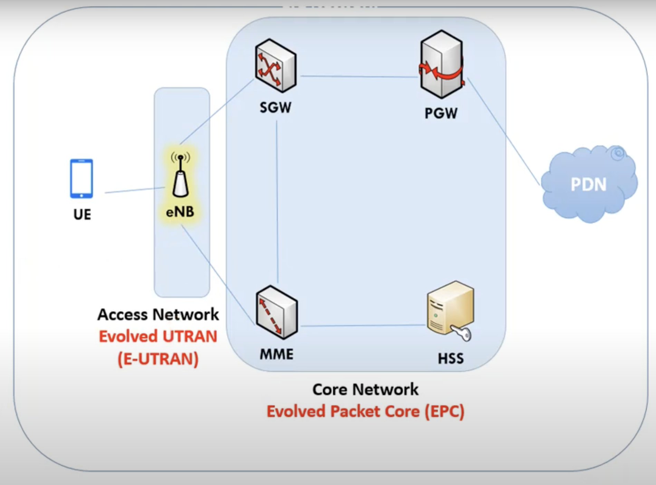
Şekil 1: 4G-LTE Ağı bileşenleri
Bileşenlerin detaylarını incelemelerden önce konun daha iyi anlaşılması için User Plane (Kullanıcı düzlemi) ve kontrol düzleminden bahsedilecektir.
User Plane (Kullanıcı düzlemi): Kullanıcı verilerinin (ör. internet tarama, video akışı) aktarımını sağlar. Yani bu düzlem veri iletiminden sorumludur.
Control Plane (Kontrol düzlemi): Hareketlilik, oturum kurulumu ve kimlik doğrulama gibi ağ sinyalleşme işlemlerini yönetir. Bu katmanda veri taşınmaz, yalnızca sinyalleşme mesajları iletilir.
Kullanıcı düzlemi ve kontrol düzlemi ile yapılan veri aktarımı ve sinyalleşeme Şekil 2‘de gösterilmiştir.
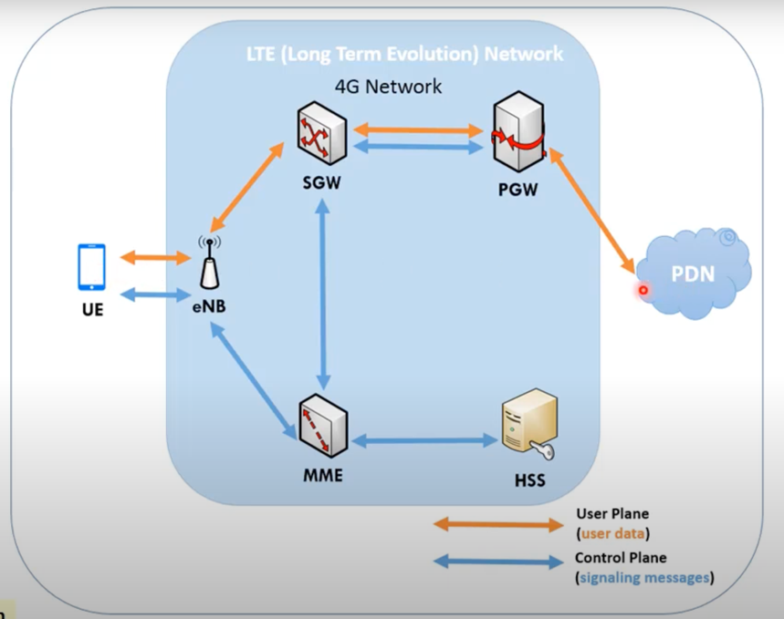
Şekil 2: Veri aktarımı ve sinyalleşme

Şimdi ise ağ bileşenleri detaylı olarak incelenecektir.‎[2]‎[3]

LTE Ağ bileşenleri

Access Network (E-UTRAN - Gelişmiş Evrensel Karasal Radyo Erişim Ağı)
Access network, UE (User Equipment - Kullanıcı Ekipmanı) ve eNB (Evolved Node B - Gelişmiş Baz İstasyonu)’dan oluşmaktadır.

UE (User Equipment - Kullanıcı Ekipmanı)
Ağ ile iletişim kuran kullanıcı cihazıdır. Örnek olarak akıllı telefonlar, tabletler veya IoT cihazları verilebilir. Kullanıcı verilerini ve sinyalleşme mesajlarını iletmekten sorumludur.

eNB (Evolved Node B - Gelişmiş Baz İstasyonu)
Kullanıcı cihazlarıyla ile radyo arayüzü üzerinden iletişim kuran baz istasyonudur. Görevi ise Kullanıcı verilerini ve sinyalleşme mesajlarının yönetilmesi, radyo kaynaklarının tahsis edilmesi ve veri aktarımının sağlanmasıdır.

Core Network (EPC - Gelişmiş Paket Çekirdeği)
Core Network, MME (Mobility Management Entity - Hareketlilik Yönetim Birimi), SGW (Serving Gateway - Hizmet Geçidi), PGW (Packet Data Network Gateway - Paket Veri Ağı Geçidi), HSS (Home Subscriber Server - Abone Sunucusu) ve PDN (Packet Data Network - Paket Veri Ağı) dan oluşmaktadır.

MME (Mobility Management Entity - Hareketlilik Yönetim Birimi)
Hareketlilik ve oturum yönetimi ile ilgili sinyalleşmeden sorumlu çekirdek ağ bileşenidir. Kontrol düzlemi iletişimlerini sağlar (sinayalleşme). Kullanıcıların kimlik doğrulamasını için bilgileri HSS’e iletir ve baz istasyonları arasında geçişleri (handover) yönetir.

HSS (Home Subscriber Server - Abone Sunucusu):
Kullanıcı abonelik bilgilerini ve kimlik doğrulama verilerini depolayan bir veri tabanıdır. Kullanıcının kimliğini doğrular ve oturum kurulum bilgilerini sağlar. UE’ye ait IMSI (International Mobile Subscriber Identity - Uluslararası Mobil Abone Kimliği) ve şifreleme anahtarlarını depolar. 3GPP standartlarına uygun olarak AAA (Authentication, Authorization, and Accounting) protokollerini destekler.

SGW (Serving Gateway - Hizmet Geçidi)
eNB ile PGW arasında veri yönlendirme işlemlerini yapan ağ düğümüdür. Kullanıcı verilerinin taşınmasını sağlar (User Plane). Handover sırasında veri iletimini kesintisiz bir şekilde gerçekleştirir.

PGW (Packet Data Network Gateway - Paket Veri Ağı Geçidi)
EPC’nin internet veya başka bir harici veri ağı ile bağlantıyı sağlayan düğümüdür. PGW, UE’nin internet erişimini yönetir. Kullanıcı verilerini SGW’den alır ve harici veri ağlarına yönlendirir. Görevleri arasında ise kullanıcıya IP adresi atama, Kullanıcı için belirlenen hizmet kalitesi gereksinimlerini (Quality of service) uygulanması ve veri paketlerini belirli kurallara göre filtrelenmesi ve güvenlik sağlanması bulunmaktadır.

PDN (Packet Data Network - Paket Veri Ağı)
Genellikle internet veya özel bir ağ olarak işlev gören harici ağdır. Kullanıcı cihazı ile veri trafiğinin son noktasıdır.

4G-LTE de modülasyon teknikleri
LTE ağlarında OFDM (Orthogonal Frequency Division Multiplexing - Ortogonal Frekans Bölmeli Çoğullama) temel bir iletim tekniği olarak kullanılır. Modülasyon teknikleri (QPSK, 16-QAM, 64-QAM, vb.) OFDM’in bir parçası olarak uygulanır. OFDM, LTE'nin fiziksel katmanında veri taşımanın ana yöntemi olarak seçilmiştir ve hem downlink hem de uplink iletişiminde farklı şekillerde kullanılır. (Ek bilgi: Türkiye'de kullanılan 4G (LTE FDD) frekansları 800 MHz (band 20), 900 MHz (band 8), 1800 MHz (band 3), 2100 MHz (band 1) ve 2600 MHz (band 7) olarak belirlenmiştir.)

OFDM
OFDM’de geniş bir frekans bandı, birçok dar bant alt taşıyıcıya bölünür. Frekans bölmeli çoklamadan farklı olarak taşıyıcılar ortogonaldir bu yüzden girişim yapmazlar.‎[4] FDM’de her alt bant arasında Koruma bandı (Guard band) gereklidir, OFDM’de ise taşıyıcılar yoğun bir şekilde dizilmiş ve birbirine yakındır. İşaretler ortogonal olduğundan koruma bandına ihtiyaç duyulmamaktadır. FDM ve OFDM arasındaki fark Şekil 3‘te gösterilmiştir.

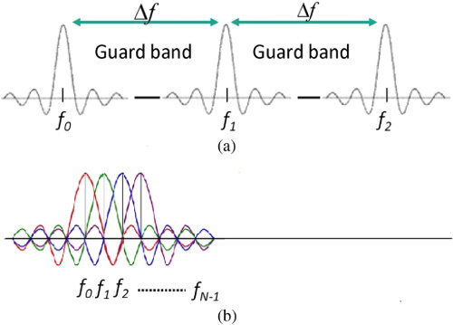
Şekil 3: FDM ve OFDM arasındaki spektrum farkı
Veriler aynı anda birden çok alt taşıyıcı üzerinden paralel olarak iletilir. Bu, iletim hızını artırırken sinyal bozulmalarını azaltır. Her OFDM alt taşıyıcı sembolü, süresi $T_{u}$ olan dikdörtgen bir darbedir ve alt taşıyıcı aralığı ($Δf$) sembol süresinin tersine eşittir, yani $\frac{1}{T_{u}}$. Ortogonalite, komşu alt taşıyıcıların sıfır geçişinin, belirli bir alt taşıyıcının merkez frekansı ile çakışması durumunda sağlanır. Şekil 4’te ise detaylı olarak gösterilmiştir.‎[5]‎[6]

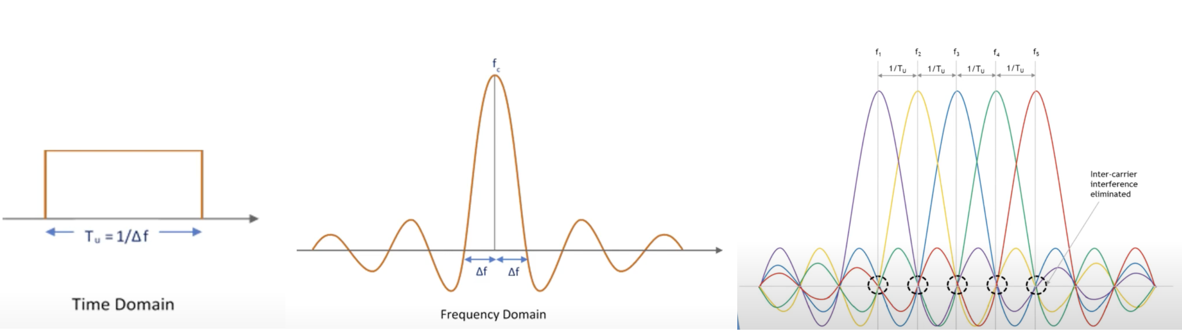
Şekil 4: Zaman ve frekans domaininde kare darbe

Veri akış şeması ve OFDM

Veri Girişi (Input Data)
Kullanıcıdan gelen veri veya ağ katmanından gelen IP paketi alınır. Bu veri, LTE’nin fiziksel katmanı tarafından işlenmeye başlanır.

Kanal Kodlama ve Hata Düzeltme (Channel Coding & Error Correction)
  - CRC (Cyclic Redundancy Check): Veriye hata kontrolü için bir doğrulama kodu eklenir.
  - Turbo Kodlama: Veriye hata düzeltme yeteneği kazandırmak için turbo kodlama yöntemi uygulanır.
  - Rate Matching (Oran Eşleme): Kanal kapasitesine uygun şekilde veri oranı ayarlanır. Örneğin, dar bantlı bir kanal için veri oranı düşürülür.

Modülasyon (Modulation)
Kodlanmış veri bitleri sembollere dönüştürülür:
  - 16-QAM (Quadrature Amplitude Modulation): 4 bit/sembol.
  - 64-QAM: 6 bit/sembol.
Amaç: Bitlerin, sinyal genliği ve fazına dayalı sembollerle temsil edilmesidir.

Alt Taşıyıcılara Bölme (Subcarrier Mapping)
  - Sembol haline gelen veri, OFDM’in frekans bandındaki alt taşıyıcılara atanır.
  - LTE’de bir kaynak bloğu, 12 alt taşıyıcıdan oluşur.
  - LTE’de her bir alt taşıyıcı arasındaki mesafe 15 kHz'dir. Bu, LTE'nin frekans spektrumu içinde kullanılan alt taşıyıcıların arasındaki sabit frekans mesafesidir.
  - Her alt taşıyıcı farklı bir frekansta veri taşır.
  - LTE sistemlerinde 1 MHz'lik bir bant genişliği için 72 alt taşıyıcı kullanılır. Bununla birlikte, daha geniş bantlar (örneğin, 5 MHz, 10 MHz, 20 MHz gibi) için bu sayı artar.

Ters Fourier Dönüşümü (IFFT - Inverse Fast Fourier Transform)
  - Alt taşıyıcılara atanmış veriler, zaman alanına dönüştürülür.
  - OFDM, IFFT ile frekans alanından zaman alanına geçiş yapar. Şekil ‘te gösterilmiştir.
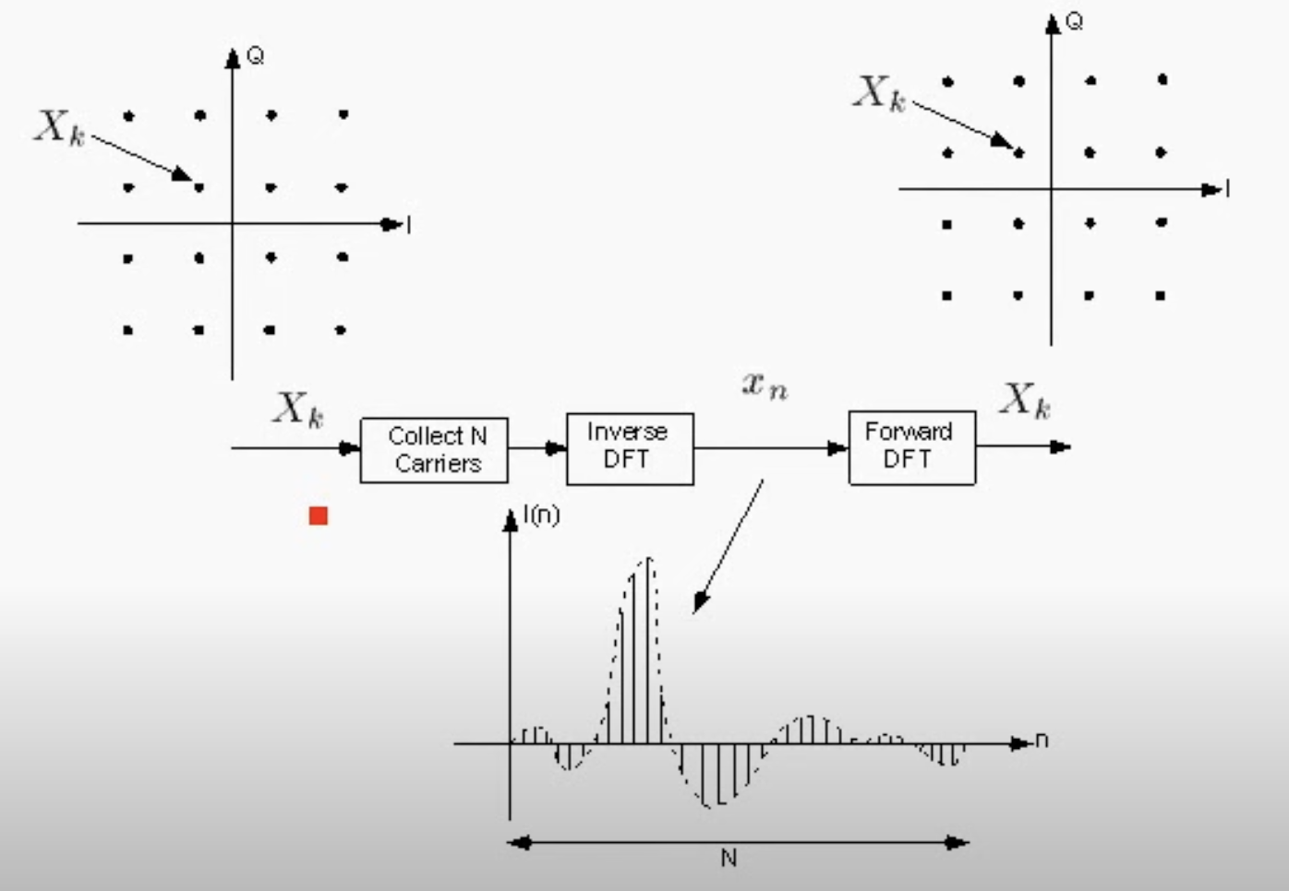
Şekil 5: Semboller ve IFFT

Döngüsel Önek Eklenmesi (Cyclic Prefix Addition)
  - Zaman alanındaki OFDM sembollerinin başına bir önek eklenir. Amacı ise çok yollu yayılım (multipath) etkilerini ve ISI’yi (Intersymbol Interference) önlemek.
  - Sinyalin ortogonalitesini korumaya yardımcı olmak için sembol içine eklenir.
  - Döngüsel önek, OFDM sembolünün son kısmıdır ve sembolün başlangıcına kopyalanıp yapıştırılır.
  - Doğru döngüsel önek seçimi, semboller arası girişimi önlemek ve ortogonaliteyi korumak için gereklidir. Bir örnek ‘te gösterilmiştir.
  - Döngüsel önek seçerken kanalın yayılma (dispersion) özellikleri de dikkate alınmalıdır.
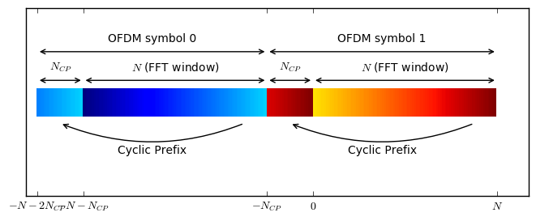
Şekil 6: Döngüsel Örnek‎[8]

Analog Sinyale Dönüşüm (Digital to Analog Conversion)
  - Zaman alanındaki dijital sinyal, DAC (Digital-to-Analog Converter) ile analoga çevrilir.
  - Anten üzerinden iletilebilecek bir sinyal haline getirilir.

İletim (Transmission)
  - Sinyal, baz istasyonundaki (eNodeB) antenlerden iletilir.
  - MIMO (Multiple Input Multiple Output): Aynı anda birden fazla veri akışı yapılabilir.
  - Veriler, kullanıcının cihazına (UE - User Equipment) doğru gönderilir.

Alıcı Tarafında İşleme (Receiver Processing)
  - Gelen sinyal, yeniden dijital hale getirilir ve çözümleme işlemleri başlar.
  - FFT (Fast Fourier Transform): Sinyal, zaman alanından frekans alanına geri dönüştürülür.
  - Alt taşıyıcılardan alınan semboller çözümlenir.

Modülasyon Sembollerinin Çözülmesi (Demodulation)
  - Gelen semboller, modülasyon türüne göre bitlere dönüştürülür.
  - Örneğin, QPSK kullanılmışsa her sembol 2 bite dönüştürülür.

Kanal Kod Çözme ve Hata Kontrolü (Channel Decoding & Error Detection)
  - Verideki hatalar, CRC ve turbo kodlama bilgisiyle tespit edilir ve düzeltilir.
  - Hatalı semboller mümkün olduğunca düzeltilerek orijinal veri elde edilir.

Çıkış Verisi (Output Data)
  - Alıcı cihaz, orijinal veriyi elde eder ve bu veri üst katmanlara (örneğin, TCP/IP) iletilir.
Genel akış ise Şekil 7‘deki gibi özetlenebilir.
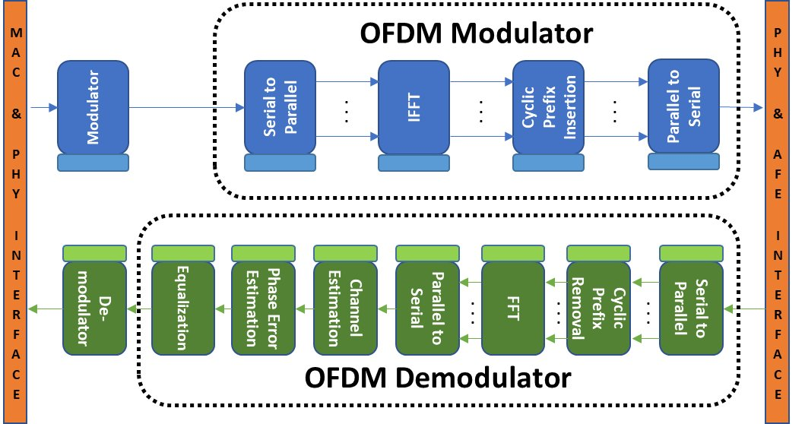
Şekil 7: OFDM akışı‎[7]

Alıcı ve verici yapıları

UE’de LTE transceiver yapısı
UE’ de örnek alıcı ve verici yapısının blok diyagramı Şekil 8’de verilmiştir ‎[9].

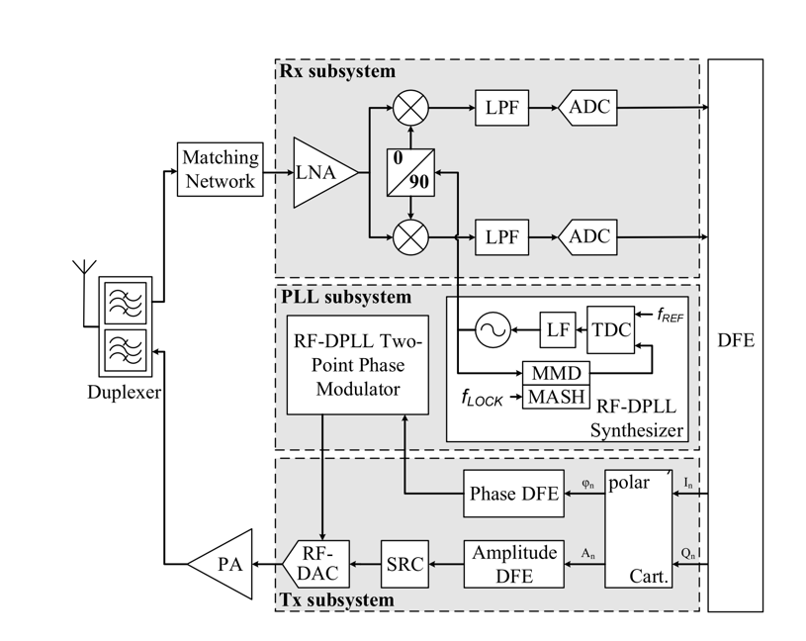
Şekil 8: Polar bir verici kullanan bir LTE alıcı-vericisinin blok diyagramı
Şekil 8’de verilen blok diyagramın bileşenleri aşağıdaki gibi açıklanabilir.

Rx Subsystem (alıcı alt sistemi)
- Matching Network: Anten ile alıcı devresi arasında empedans uyumunu sağlar.
- LNA (Low Noise Amplifier): Gelen zayıf sinyali güçlendiren düşük gürültülü bir yükselticidir.
- Karıştırıcılar (Mixers): Sinyali yerel osilatörden gelen taşıyıcı sinyal ile çarparak aşağı frekansa (IF - Intermediate Frequency) taşır.
- 90° Faz Kaydırıcı: İki kanallı (I ve Q) sinyal işleme için gerekli olan faz farkını sağlar.
- LPF (Low-Pass Filter): Yüksek frekanslı bileşenleri süzerek sadece istenen sinyali geçirir.
- ADC (Analog-to-Digital Converter): Analog sinyali dijital formata dönüştürerek sayısal işlemeye hazır hale getirir.

PLL Subsystem (Faz Kilitlemeli Çevrim Alt Sistemi)
- RF-DPLL Synthesizer: RF sinyallerini doğru fazda ve frekansta üretir.
- LF (Loop Filter): Geri besleme döngüsündeki faz hatalarını filtreler.
- TDC (Time-to-Digital Converter): Faz farkını dijital bir değer olarak ölçer.
- MMD (Multi-Modulus Divider) ve MASH: Frekans sentezleyicilerinde kullanılan frekans bölme ve faz modülasyon bloklarıdır.
- RF-DPLL Two-Point Phase Modulator: İki noktalı faz modülasyonu ile gönderilecek sinyali üretir.

Tx Subsystem (Gönderici Alt sistemi)
- RF-DAC (RF Digital-to-Analog Converter): Dijital sinyali analog RF sinyaline dönüştürür.
- SRC (Sample Rate Converter): Örnekleme oranını ayarlayarak sinyali istenen formatta gönderir.
- Phase ve Amplitude DFE (Digital Front End): Sinyalin polar (faz ve genlik) veya Kartezyen (I ve Q) formatında işlenmesini sağlar.

Digital Front End (Dijital ön uç)
DFE birimi hem gönderme hem de alma işlemleri sırasında dijital sinyal işleme fonksiyonlarını yerine getirir.

Baz istasyonu transceiver yapısı
Baz istasyonlarında kullanılan alıcı ve verici yapıları, kullanıcı ekipmanına (UE) kıyasla daha karmaşık ve yüksek performanslıdır. Şekil 9'da tipik bir LTE baz istasyonu transceiver (alıcı-verici) blok diyagramı verilmiştir ‎[10].

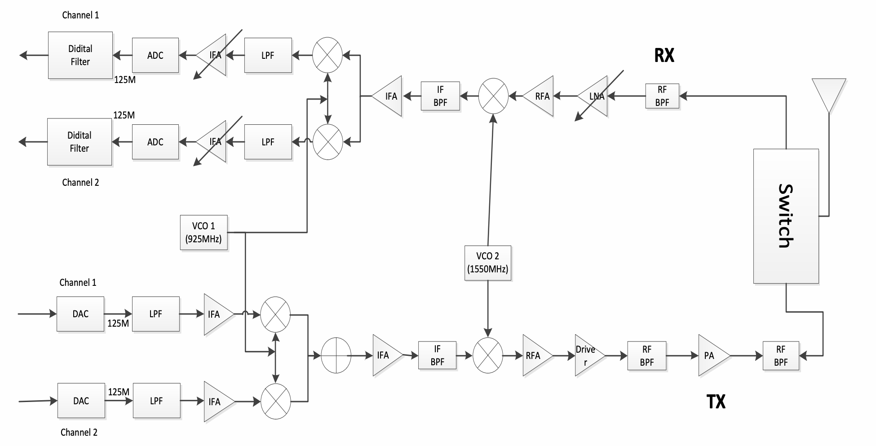
Şekil 9: LTE-A baz istasyonu transceiver blok diyagramı

Alıcı (RX) Tasarımı
- RF Band Geçiren Filtre (RF BPF): Antenden gelen sinyali belirli bir frekans bandına sınırlamak için kullanılır.
- Düşük Gürültü Yükselteci (LNA): Zayıf RF sinyallerini düşük gürültü ile yükseltir.
- Karıştırıcı (Mixer): Sinyali bir ara frekansa (IF) dönüştürmek için VCO 2 (1550 MHz) kullanılır.
- Ara Frekans Band Geçiren Filtre (IF BPF): Karıştırma sonrası oluşan ara frekanstaki sinyali filtreler.
- IF Yükselteci (IFA): Ara frekanstaki sinyali yükseltir.
- ADC & Dijital Filtre: IF sinyalini sayısallaştırır ve 125 MHz saat frekansı kullanarak işlemeye hazır hale getirir.

Verici (TX) Tasarımı
- DAC & LPF (Düşük Geçiren Filtre): Dijital sinyali analog sinyale çevirir ve yüksek frekans bileşenlerini filtreler.
- Karıştırıcı (Mixer): VCO 1 (925 MHz) ile sinyal, ara frekansa çıkarılır.
- IF Yükselteci ve IF BPF: Sinyali ara frekans bandında güçlendirir ve filtreler.
- Karıştırıcı (VCO 2 - 1550 MHz): IF sinyali RF bandına dönüştürülür.
- RF Band Geçiren Filtre (RF BPF): RF sinyalini istenilen bandda tutar.
- Güç Yükselteci (PA): RF sinyalini yükselterek antene iletir.
- Anahtar (Switch): TX ve RX arasında anten bağlantısını kontrol eder.

Bazı 4g-LTE modülleri

ARQSF2442-RX-A Dual-Channel Front-End Module (FEM)
ARQSF2442-RX-A, arQana tarafından geliştirilmiş, çift kanallı bir ön uç modülüdür (FEM). Bu modül, 3GPP 5G NR FR1 bantları (n7, n38, n41, n48, n53, n77, n78) için tasarlanmıştır ve kablosuz altyapı uygulamalarında kullanılır.
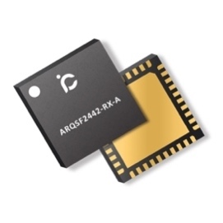
Şekil 10: ARQSF2442-RX-A

Genel Özellikler:
- Her bir kanal:
  - Silikon tabanlı SPDT anahtar (Switch)
  - İki aşamalı GaAs (gallium arsenide) düşük gürültü amplifikatörü (LNA) ile bypass seçeneği.
  - Yüksek ve düşük kazanç modları (1.3 dB gürültü figürü).
- SPDT anahtar:
  - Ortalama 12 W (10 dB PAR ile) yüksek giriş sinyallerini destekler.

İletim (Tx) Modu Özellikleri:
- Güç Kapasitesi: 41 dBm ortalama güç (10 dB PAR, LTE sinyali).
- Düşük Kayıplar: 0.45 dB ekleme kaybı.
- Düşük Akım Tüketimi: 0.1 mA.
- İzolasyon: > 60 dB (ANT-RX, LNA kapalı).
- Kanal İzolasyonu: 50 dB (TERM-TERM).

Alım (Rx) Modu Özellikleri:
- Kazanç:
  - Yüksek modda: 36 dB
  - Düşük modda: 16 dB
  - Bypass seçeneği mevcut.
- Düşük Akım Tüketimi:
  - Yüksek kazanç modunda: 115 mA
  - Düşük kazanç modunda: 45 mA
  - Güç kapalı modunda: 2 mA
- Gürültü Figürü: 1.3 dB
- Lineerlik: OIP3 = 32 dBm
- Pozitif Mantık Kontrol Voltajı: 1.8 V veya 3.3 V
- İzolasyon:
  - 35 dB (ANT-TERM)
  - Kanal izolasyonu: 35 dB (RX-RX)
- Paket Boyutu: 6 × 6 × 0.85 mm³

Tipik Uygulamalar:
- Desteklenen Bantlar: 3GPP 5G NR FR1 (n7, n38, n41, n48, n53, n77, n78).
- Kablosuz İletişim Altyapısı: 4G LTE ve 5G NR FR1 için Massive MIMO uygulamaları.
- TDD Tabanlı Haberleşme Sistemleri: Zaman bölmeli çift yönlü iletişim.

PA3102 LTE Front-End Module
PA3102, Sungsan tarafından üretilen ve 2496 MHz ile 2690 MHz frekans bandında çalışan bir LTE Front-End Modülüdür (FEM). Bu modül, kablosuz iletişim altyapılarında kullanılan sinyal güçlendirme ve işleme ihtiyaçlarını karşılamak için tasarlanmıştır. Modül Şekil 11: PA3102 LTE Front-End Module’de gösterilmiştir.

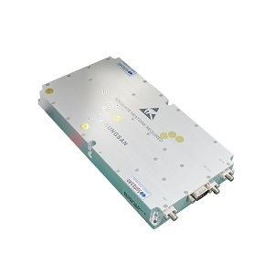
Şekil 11: PA3102 LTE Front-End Module

Modülün Temel İşlevleri
PA3102, LTE baz istasyonları ve kablosuz iletişim altyapıları için kritik sinyal işleme birimlerini içerir:
- Power Amplifier (PA):
  - Tx (İletim) yolunda kullanılır. Gelen düşük güçlü sinyali yükselterek antene aktarır.
  - Çıkış Gücü: 30 W (44.77 dBm).
  - Kazanç (Gain): 44 dB.
  - Doğrusal Çıkış Gücü (OIP3): 36 dBm, bu da doğrusal bir iletim sinyali sağlamak için önemlidir.
- Low Noise Amplifier (LNA):
  - Rx (Alım) yolunda kullanılır. Zayıf gelen sinyalleri güçlendirir ve transceiver’a iletir.
  - Kazanç (Gain): 20 dB.
  - Gürültü Seviyesi: Düşük gürültü performansı ile yüksek kaliteli sinyal işleme sağlar.
- Circulator:
  - Yüksek İzolasyon: PA (Tx) ile LNA (Rx) arasındaki etkileşimi engellemek için 80 dB izolasyon sağlar.
  - Anten bağlantıları sırasında: Tx ve Rx yollarını etkin bir şekilde ayırır (90 dB izolasyon).
- Switch:
  - Anten ile alım/iletim yolları arasında geçişi sağlar. Bu, TDD (Time Division Duplexing) sistemlerinde kritik öneme sahiptir.

Giriş/Çıkış Özellikleri
- Frekans Bandı: 2496 - 2690 MHz, LTE band 7 gibi standartları kapsar.
- Giriş ve Çıkış Güçleri:
  - Tx Girişi: Alçak güçlü RF sinyalleri.
  - Tx Çıkışı: Yükseltilmiş, antene iletilecek sinyaller (30 W).
  - Rx Girişi: Anten üzerinden gelen zayıf RF sinyalleri.
  - Rx Çıkışı: Transceiver’a iletilmek üzere güçlendirilmiş sinyaller.

Güç Gereksinimleri
- Çalışma Voltajı: 28 V DC.
- Akım Tüketimi:
  - Çalışma sırasında: 4.8 A.
  - Maksimum: 5.3 A.
Bu güç gereksinimleri, baz istasyonu gibi yüksek güçlü altyapı cihazlarının gerekliliklerini karşılamak üzere tasarlanmıştır.

Kullanım Alanları
- Kablosuz Haberleşme Altyapısı: LTE baz istasyonlarında Tx ve Rx sinyallerinin güçlendirilmesi.
- Massive MIMO Sistemleri: Çoklu anten matrisleriyle yüksek performanslı iletişim.
- TDD Sistemleri: Anten üzerinden hem iletim hem de alım yollarını destekler.
- LTE Standartları: Band 7 gibi LTE frekans bandında çalışan sistemler.

Kaynaklar
- https://mobilepacketcore.com/lte-4g-network-architecture/
- https://commsbrief.com/long-term-evolution-what-is-4g-lte-and-how-does-it-work/
- https://www.geeksforgeeks.org/technology-for-4g-mobile-communications/
- https://www.tutorialspoint.com/difference-between-fdm-and-ofdm
- https://en.wikipedia.org/wiki/Orthogonal_frequency-division_multiplexing
- https://www.youtube.com/watch?v=WJq1TqdCWkI&t=583s&ab_channel=LearnWirelessTechnology
- https://www.yongatek.com/ofdm-modulator-and-demodulator
- https://dspillustrations.com/pages/posts/misc/the-cyclic-prefix-cp-in-ofdm.html
- Kanumalli, R.S., Buckel, T., Preissl, C. et al. Digitally-intensive transceivers for future mobile communications—emerging trends and challenges. Elektrotech. Inftech. 135, 30–39 (2018). https://doi.org/10.1007/s00502-017-0576-1
- Y. Chu, J. Zhou, F. Huang, Z. Yu, and W. Huang, "A design on radio frequency front-end for LTE-A base-stations," *2013 International Workshop on Microwave and Millimeter Wave Circuits and System Technology*, Chengdu, 2013, pp. 376-379, doi: 10.1109/MMWCST.2013.6814528.

